Devoir surveillé de Physique-Chimie – 2A

Durée : 1 H
Aucun document n’est autorisé.

Exercice 1 : Synthèse
C  (6) | A  (8) | R  (5) | E  (1)
*  *  *  * | *  *  *  *  *  * | *  *  *  *  *  *  * * | *  *

Pour réaliser la synthèse d’un parfum, l’acétate d’isoamyle (ayant l’arôme de la banane), on procède à un chauffage à reflux. On verse dans le ballon un mélange d’acide acétique et d’alcool isoamylique et on ajoute quelques grains de pierre ponce. Il se forme de l’acétate d’isoamyle et de l'eau.
- Lequel des deux montages est un montage à reflux ? Justifier.
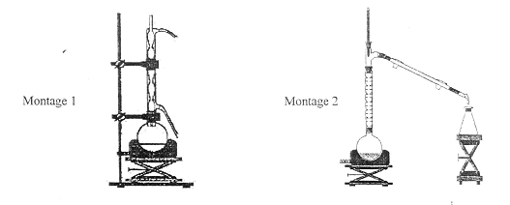

- Quels sont les réactifs de la réaction ? Quels sont les produits de la réaction ?
- Écrire l'équation de la réaction avec les noms des différentes espèces chimiques.
- Après refroidissement, on verse le mélange réactionnel dans l’eau. Il se forme deux phases.
  - Dans laquelle trouve-t-on : l’acétate d’isoamyle formé ? l’alcool qui n’a pas réagi ? l’acide qui n’a pas réagi ? Justifier.
  - On verse le mélange dans une ampoule à décanter. Schématiser l’ampoule et son contenu en précisant le nom des deux phases et leur contenu.
- A l’issue de la synthèse, on récupère m = 4,35 g d’acétate d’isoamyle. Calculer le volume occupé par ce liquide.
- On veut vérifier que le produit synthétisé est bien formé de l’acétate d’isoamyle et qu’il n’y a que cette espèce chimique. Pour cela on détermine la température d’ébullition à pression atmosphérique du produit de synthèse et on trouve 142 °C. Que peut-on en déduire ? Justifier.
Données :
 | densité | Température d’ébullition en °C | Solubilité dans l’eau
Acide acétique | 1,05 | 118 | grande
Alcool isoamylique | 0,81 | 130 | faible
Acétate d’isoamyle | 0,87 | 142 | très faible

Problème 2 : indice de réfraction du plexiglas

Le plexiglas (ou métacrylate de méthyle) est une matière plastique transparente d’une grande résistance et qui transmet mieux la lumière que le verre. Dans le cadre d’un TPE, des élèves de Première cherchent à déterminer son indice de réfraction.
Pour déterminer cet indice, ils réalisent un montage sur un banc de réfraction. Les mesures réalisées sont : i = 45,0°, r = 28,3°. On sait de plus que l’indice de réfraction de l’air vaut 1,00.
C  (6) | A  (8) | R  (5) | E  (1)
*  *  *  *  *  *  *  * | *  *  *  *  *  *  *  *  *  *  *  *  *  *  *  *  * *  * *  * *  * * | *  *  *  *  *  *  * *

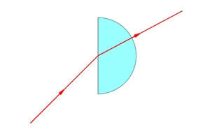
1. Citer les lois de Descartes de la réfraction.

2. Compléter le schéma en faisant figurer la normale au dioptre, les angles d’incidence et de réfraction.

3. Déterminer à partir des mesures l’indice de réfraction du plexiglas.

Problème 3 : les surprises de la lumière

Données : Vitesse de la lumière dans l’air : c=3,00.10⁸ m.s⁻¹ ; Indice de réfraction : n_{eau}=1,33 ; n_{air}=1,00

M. Jèmelafisik vient de faire construire une piscine. Avant d’y mettre de l’eau, il fait placer au fond de celle-ci un projecteur (repéré par le point P) qui éclaire une statuette du célèbre physicien A.Einstein située sur le bord du bassin. Le rayon lumineux fait un angle de 60° par rapport à l’horizontale.

- Compléter le schéma 1 en traçant avec précision le chemin emprunté par la lumière jusqu’à la statuette. Placer le point M, point d’impact du faisceau lumineux sur la statuette.
- Quelle propriété de la lumière votre tracé met-il en évidence ?
- La distance PM entre le projecteur et la statuette est de 3,0 m. A quelle distance se situe le projecteur du bord de la piscine (distance OP) ? On considérera le triangle OPM rectangle en O.
- Quelle durée met la lumière pour parvenir à la statuette ?
- M. Jèmelafisik remplit sa piscine avec de l’eau jusqu’au point Q (schéma 2). A sa grande surprise, sa statuette n’est plus éclairée. Que s’est-il passé ? Quel est le nom du phénomène observé ?
- Compléter le schéma 2 en indiquant le chemin emprunté par la lumière jusqu’à la frontière eau-air. Mesurer l’angle d’indicence i.
- Exprimer puis calculer l’angle de réfraction r. Compléter le chemin emprunté par la lumière dans l’air sur le schéma 2.

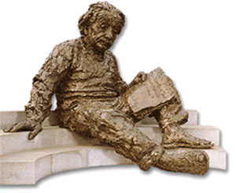

air

air

Q
eau

P
P
O
O

Schéma 1 Schéma 2

